Называется это "Держатель запасного колеса" (Суппорт запасного колеса)

там тупой механизм который при отсутствии натяжения начинает "заминаться" внутри и все заканчивается задиром\разлахмачиванием троса и как следствие не возможно опустить\поднять запаску. Я снял этот механизм купил более тонкий трос и заменил. Сейчас работает все как часы.

оно заедает сначала. Там усики которые раздвигаются при поднятии пробки в багажнике (эти усики держат болт на котором висит запаска и коробка с домкратом) если они подклинили то колеса не опускается или опускается с задержкой в этот самый момент и разлохмачивается трос который потом не пролазит через трубочку... Когда снимешь и посмотришь в разобранном виде все станет ясно.

замена троса. Да пока лучше не трогать (если только не ремонтировать) иначе при каждом опускании\поднимании больше разлахмачивается трос и потом заклинит так что не возможно будет снять колесо. Благо у меня на тот момент не было запаски. По помучился снимать (не знавши конструкции думал приржавело и пытался "разработать" механизм.)

Поделись знаниями. Я так после предварительного осмотра места операции пришел к выводу, что эта лебедка крепится 3-мя болтами, и вроде как ко всем трем нормальный доступ. Какие нюансы при снятии механизма могут возникнуть? Это раз.

ты правильно сказал, откручиваешь три болта самого механизма (правда я лично снимал глушитель так удобнее, но можно и без снятия) и еще 2 там где стоит механизм крепления болта (при поднятии\опускании крышки в багажнике этот механизм разжимает\зажимает болт который продевается в коробку с домкратом и удерживает ее). Дальше все просто разбираешь сам механизм (3-4 болта под звездочку по кругу точно не помню) и вскрываешь. Все просто (там шестерня на которую накручивается трос приводимая в действии болтом на 17 который у нас в багажнике получается). Единственное но, это замена тросика (точнее болванки на конце тросса) идеальный вариант купить гдето такой же с набалдашником (так как он запрессован). Лично я срезал набалдашник, болгаркой делал сбоку разрез заправлял туда более тонкий трос обвивал вокруг и запаивал (но конструкция хлипкая, пайка по тиху разбивается и к тому же "потеряется" один из витков (их там 2) для регулировки более плотного натяжения запаски к днищу). Но для меня это не страшно (хотя первое время думал что а вдруг отвалится запаска).
Пока работает как часы из-за более тонкого троса чем был и не заедает.
Если найти сам трос с таким наконечником то операция вообще легкая. В противном случае надо будет подумать как соединить трос и набалдашник. Это единственная проблема.

Кстати, как ты справился с прблемой "лифта" для запаски? Я вскрыл эту приблуду, трос вроде не разорван, но есть заусенцы и плюс "размят" в нескольких местах от того, что перекрутился. Именно это ему и не дает пролезть через направляющую трубку на полную длину.
Я аккуратно уложил трос, всё смазал циатимчиком и снова собрал. стало работать мягче и лучше, но трос естественно не разматывается на нужную длину.
Ценник на эту херь ужаснул - 138 с копейками баксов..... За 2 шестеренки, пластиковое кольцо и стальной трос длинной 1м.30 см.... Причем всё из перечисленного, кроме троса - в идеальном состоянии...

Подбирать ничего не нужно. Трос есть в гараже. Там просто на конце его "пятка" хитрая, которая цепляется за ящик с домкратом и в итоге поднимает вместе с ним колесо. Эта штуковина очень качественно заделана и боюсь повторно воспользоваться ей не удастся - не смогу трос из нее выдернуть аккуратно. А хитрость ее в том, что она (пятка) входит при подъеме в определенный шток и зажимается там механическим замком.
Ее наверное можно где-нить на заводе выточить по оригиналу. Но возможности таковой нету

У меня на 307 такая же неприятность приключилась. Как-то пробил я колесо, снял запаску, заменил а пробитое колесо не стал ставить на место запаски, а кинул в багажник, ведь всёравно клеить надо, а механизм закрутил. Чем, собственно и заломал тросик, его надо закручивать только вместе с колесом, но об этом я уже потом догадался. Корче - снял я весь механизм, разобрал, тросик был весь заломан-переломан. Я его снял, померял длну, кусок отрезал(для примерки по диаметру) и купил другой. Покупал там где продаются крепежи всякие (саморезы, болты ,гайки, тросы) за одно приобрел пару гает, чтобы заклепать концы. Один конец я заклепал гайкой и обтачил болгаркой до нужных рамеров(этот конец троса фиксируется в самой этой рулетке(когда разберете механизм - поймете)), а на другой мне надо было прикрепить само крепление(наболдашник). Оно легко ОТКРУТИЛОСЬ от старого троса( с помощью плоскогубцев:окзалось на коце троса заклёпан болт, который вкручивается в этот набалдашнк) я просверлил в наболдашнике сквазое отверстие и просунул трос. и на конце опять заклепал гайку. Установил всё на место. Вот, собственно, и весь ремонт.

Синим цветом выделил новый трос и припой, черным наболдашник.
1 фото :
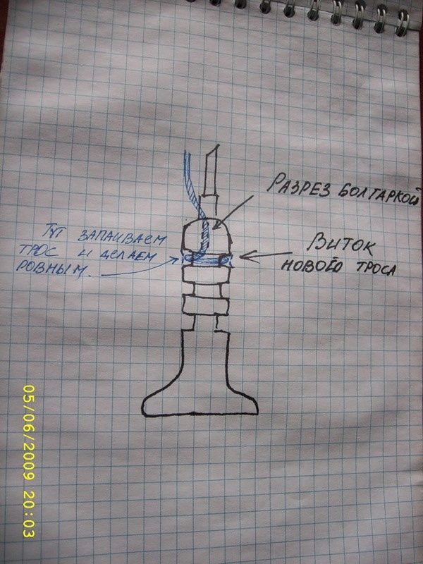
прорезаем болгаркой щель (обозначена пунктиром) заправляем в нее новый тросс (место разреза с новым троссом тоже запаеваем), и делаем один виток в пазике заводском, заливаем все припоем, затем на наждаке ровняем чтобы ни что нигде не торчало и не вылазило.

Фото 2:
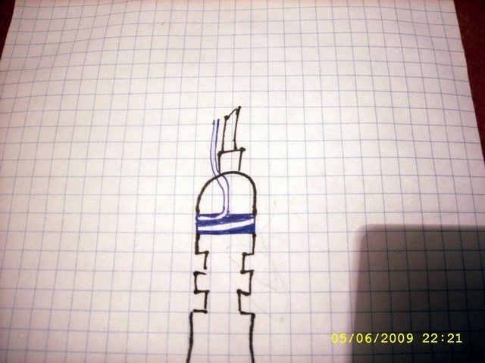
Получается тот же набалдашник но минус 1 виток для крепления в спец зажиме на машине.

Один минус что торчащий хвостик обрезанного старого троса надо как то или связать с новым или вообще удалить, иначе он будет зацепляться при подъеме колеса, а если сделать его очень толстым (связать\паять) то спрятаться он спячется а назад вылезти возможно не пожелает.

